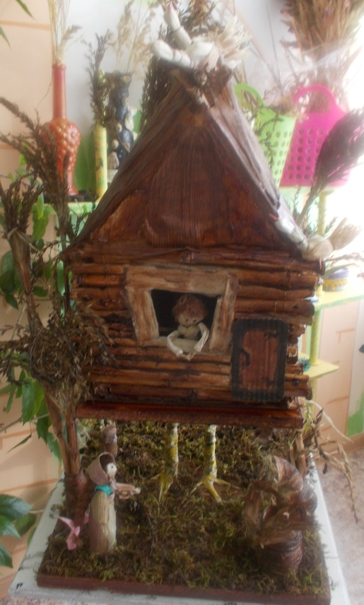

«Избушка на курьих ножках» из кукурузы